GM DISTRIBUTION

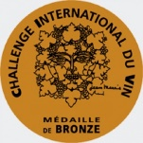Médaille de Bronze Challenge international du vin 2016
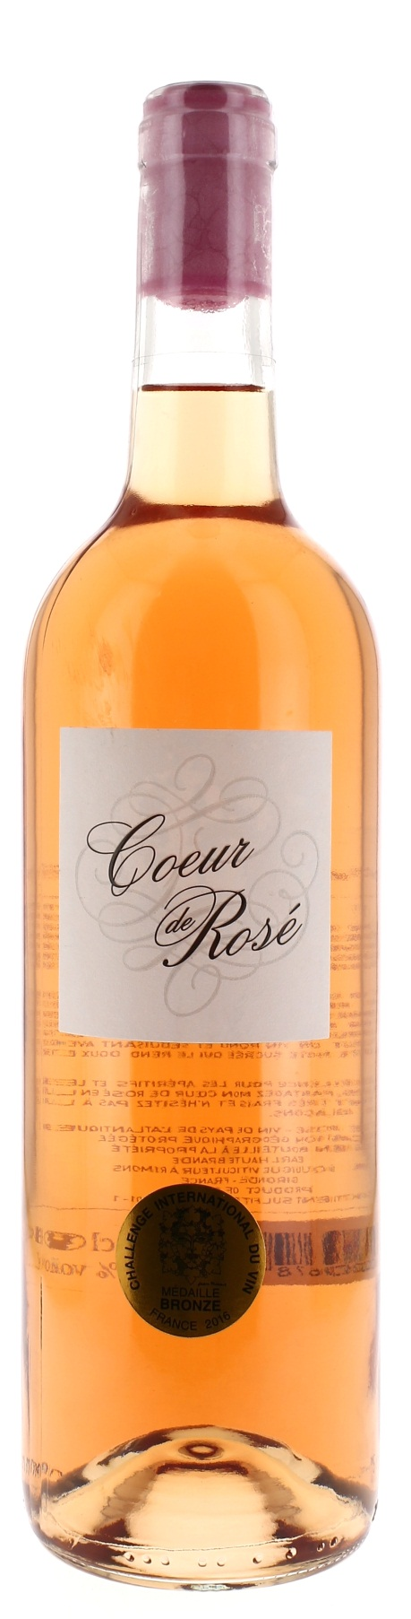

12°

19 Rue des Forges - 86200 Loudun - Tél 05.49.98.33.23 / Fax : 05.49.98.33.63
05.49.98.33.63

CŒUR DE ROSE
2015
VIN DE TABLE Rosé

Jean-Marc Boudigue
Vigneron récoltant

LE VIGNOBLE :
Nature des sols : Argilo calcaire et Argilo graveleux
Age du vignoble : 25 ans
Encépagement : 75 % Merlot
25 % Cabernet Sauvignon

DEGUSTATION & CONSERVATION :
Commentaire de dégustation :
Robe pâle très tendance avec des reflets lumineux et brillants ainsi que des arômes de fruits frais qui sont une invention gourmande à croquer dans des fruits rouges. Cœur de Rosé est avant tout un vin rond et séduisant avec une petite note sucrée qui le rend doux et suave.

Dégustation : entre 8° et 10°C.
Vieillissement : à boire dans l’année.
Accords mets vins : Apéritif, salades, grillades.

PALLETISATION :
Dimensions palette : 1200/800/1380 mm
Dimension carton : 300/225/150 mm
Poids du carton : 7.5 kg
Bouteilles/carton : 6 bouteilles debout
Cartons/couche : 25
Couches/palette : 4
Bouteilles/palette : 600

Gencod Bouteille : 3 700 678 002 548
Gencod carton : 3 700 678 002 579

